لطفاً مطالعه نشود... در دست بررسی است!
جست و جو و مطالعه پیرامون:
"استانداردهای تشعشع ریزحرارتی" Micro-thermal radiation standards
(24 آبان94)
منبع پیشنهادی استاد راهنما: مبانی استانداردهای ریزحرارتی + یک مقاله مروری درباره آثار مختلف میدان‌های الکترومغناطیسی که مطالعه‌ی اولی در اولویت است

مبانی استانداردهای ریزحرارتی...
هدف: طرح معیارهایی نظری برای محدودیت تابش (حداکثرشدت میدان الکتریکی مجاز) در بافتهای زیستی در فرکانسهای تراهرتز
تعریف یک کمیت معیار برای قضاوت در خصوص امنیت
معیار امنیت در فرکانس های رادیویی و مایکروویو جذب توان در بافت ها و افزایش دماست
تثبیت نشدن کمیت معیار در باند تراهرتز
هدف از خواندن: مقدار مجاز شدت میدان الکتریکی در (جزییترین مقیاس) بافت
استفاده از 2 تحلیل برای پاسخگویی به این پرسش
- تحلیلهای مبتنی بر فرضیات جذب حرارتی
- تحلیلهای مبتنی بر آثار غیرحرارتی
استفاده از روش همگنسازی در ساخت مدلهای الکترومغناطیسی از بافت و اجزای آن
روش همگنسازی تابع نسبت حجمی مواد تشکیلدهنده است بنابراین برخی ذرات حیاتی(ذرات مجهول) که نسبت حجمی ناچیزی هستند در این مدل به حساب نمیآیند.
تحلیل بدترین حالت ممکن...حداکثر چگالی توان قابل جذب در ذرهی مجهول نسبت به جذب متوسط (این جذب در بدترین حالت ممکن میتواند تا چند برابر جذب متوسط بافت باشد)
مدل کردن ذرهی مجهول با کرهیb و قراردادن آن در محیط a ..
تحلیل کلی: در حالت متغیر با زمان در محیطهایی با ضرایب ساختاری متفاوت (گذردهی مختلط)قرارگرفتن در میدان الکتروشبه ساکن حل مساله با استفاده از معادلات لاپلاس در حالت متناوب بودن میدانها
نتایج:
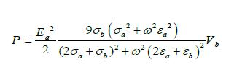
ایجاد میدان ثابت درون کره
حداکثر جذب در ذرهی مجهول

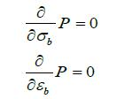
محاسبهی حداکثر توان قابل جذب:
مشتقگیری نسبت به خواص الکتریکی ذره

از شرط دوم نتیجه میشود: $2ε_{a}+ε_{b}=0$
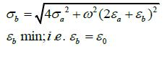
و این در صورتی است که یکی منفی باشد! حال با توجه به شرط ماکزیمم جذب داریم:

مقدار جذب ذرهی کروی برابر میشود با:
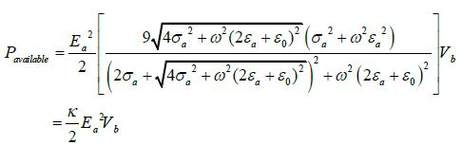

Kضریب جذب نامیده شده و مقداری محدود است. پس یک ذره نمیتواند به طور نامحدود از میدان موجود در محیط توان جذب کند.
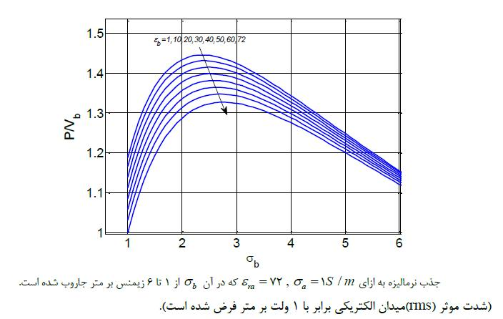
نمودار رفتار جذب ذره به ازای ترکیبهای مختلف خواص محیط و ذره:

چگالی جذب در دسترس ذرهی مجهول برابر با توان در دسترس در واحد حجم آن است.
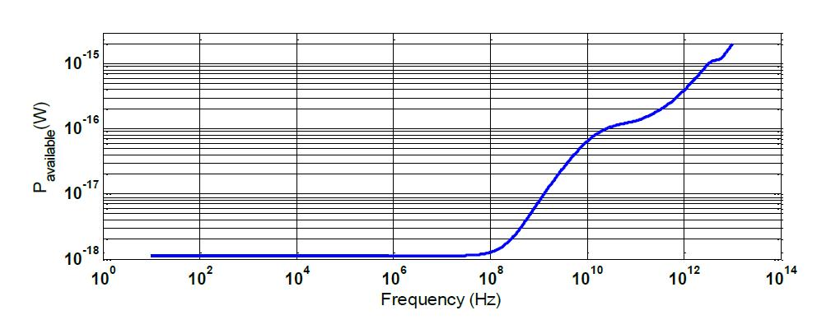
مادهی زمینه: محیط آبزیستی با رسانایی یونیS/m 1 و دمای 37درجهی سانتیگراد برای ذرهای مکبعی به طول 1میکرومتر.
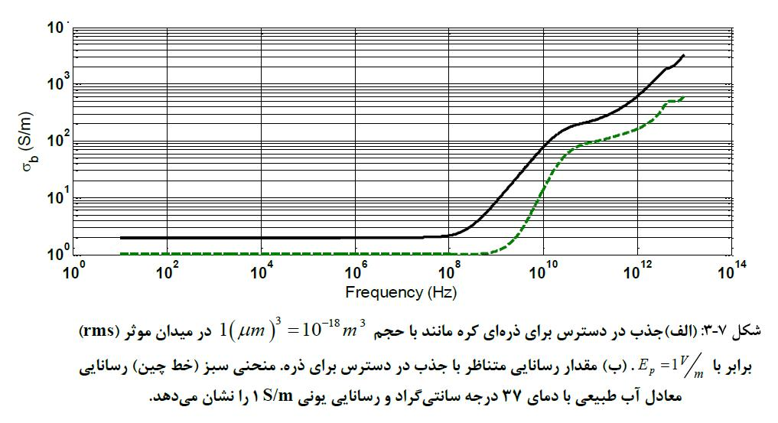
نسبت چگالی حجمی جذب در دسترس ذره به چگالی حجمی جذب محیط برای تمام باند فرکانسی:
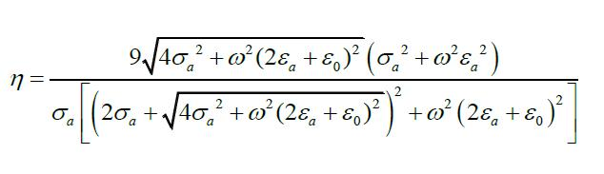
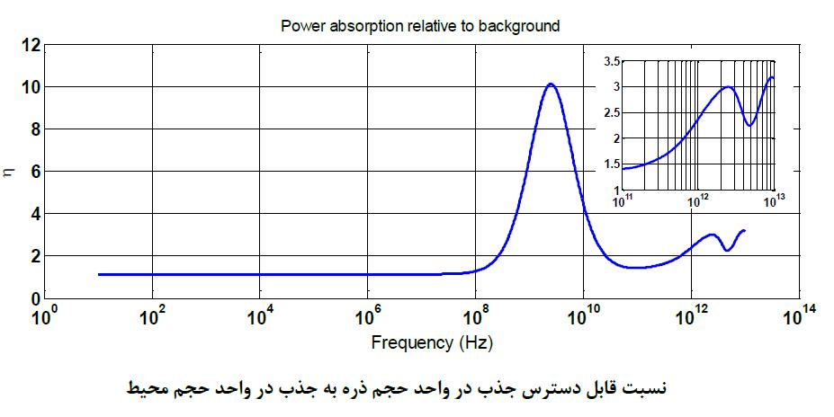
با توجه به شکل امکان جذب غیرمنتظرهی ذرهی مجهول نسبت به زمینه در فرکانسهای بالاتر بیشتر است.( با توجه به شکل این نسبت در فرکانس 45/2گیگاهرتز به ده برابر جذب همگن میرسد.)
با دور شدن شکل ذرهی مورد بررسی از حالت کروی میدانهای القایی در برخی نقاط حساس هندسی تا چندین مرتبه بالاتر از این میدانها هم میتوانند باشند.
تخمین حدود مجاز برای شدت میدان الکتریکی مجاز درون بافت:
- با درنظرگرفتن ملاحظات حرارتی
فرضیات:
- توان جذبشده در ذرهی مجهول تنها صرف بالابردن دما میشود و در تحریک، برهمکنشهای فیزیکی یا واکنشهای شیمیایی مصرف نمیگردد.
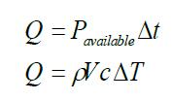
- توان جذب شده در ذره تنها در خود ذره مصرف میگردد (فرض تبادل حرارتی ناچیز- متناسب با تحلیل در بدترین حالت ممکن)
تخمینی از افزایش دمای ذرهی مجهول:
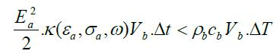
شرط لازم برای عدم افزایش دما به میزانی بیش از TΔ

tΔ بازهی زمانی قرار گرفتن در معرض تشعشع
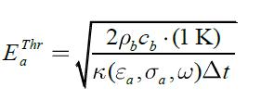
برای $ΔT=1^{oC}$ حد بالای شدت میدان برابر است با:

شکل زیر این حدود را برای زمانهای تشعشعدهی مختلف نشان میدهد.
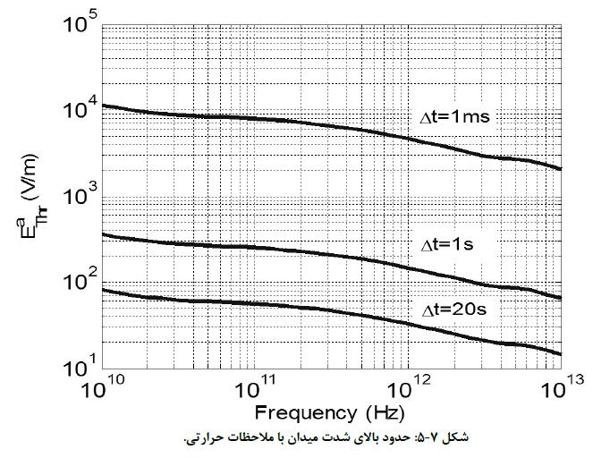
در فرکانس 1گیگاهرتز برای محیط و ذرهی آبی و با فرض جذب زمینهی معادل با 2Watt/Kg (استاندارد تلفن همراه)، ذرهای با خواص جذب حداکثر؛ افزایش دمای آن در ده دقیقه برابر 3/2 درجه خواهد شد.
2- با ملاحظات غیرحرارتی
بسیاری از فرایندهای بیوشیمیایی در سطح مولکولی انرژی در مرتبهی تنها چندATP نیاز دارند.
فرض: جذب انرژی چه به صورت حرارت و چه به صورت تغییرات شیمیایی با _{r}ε مدل میشود.
لطائف حکیمانه! در آفرینش: سطح انرژی سیگنالهای معنادار مولکولیATP، ده برابر سطح نویز حرارتی است..
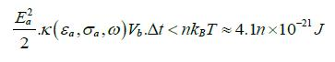
مطرح کردن معیاری که تحت آن، انرژی جذب شده در ابعاد یک ساختار زیستی بایستی از ضریب معینی از نویز حرارتی محیط مولکولی کوچکتر باشد.

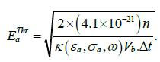

انتخاب مناسب n، V_{b} و tΔ .... هر انتخاب معنای فیزیکی خاص
n جه تعداد تغییر بالقوه در مولکول زیستی در واحد حجم قابل قبول شمرده میشوند.
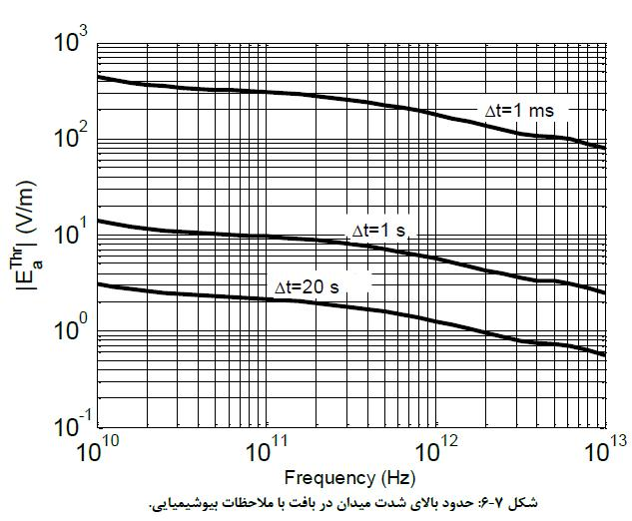
با فرض n کمتر از 10 درصد در بافت شکل نمونهی زیر حاصل میشود.

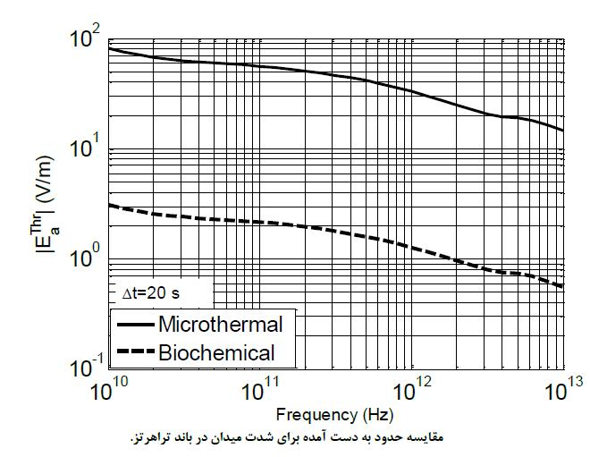
شکل زیر نمایانگر معیارهای به دست آمده با هر دو تحلیل برای زمان 20 ثانیه در باند تراهرتز:

تا اینجا: محاسبهی حدود میدان مجاز درون بافت
اکنون: استخراج حد برای شدت میدان الکتریکی تابشی بر بافت
مدل نیمفضا(هوا در بالا و بافت در پایین سطح مرزی)-تابش موج تخت از هوا با ضریب عبور (f)τ به درون بافت
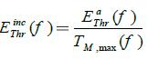
حد شدت میدان تابشی با درنظرگرفتن حداکثر ضریب عبور ممکن بازای تمامی زوایای تابش در هر فرکانس:

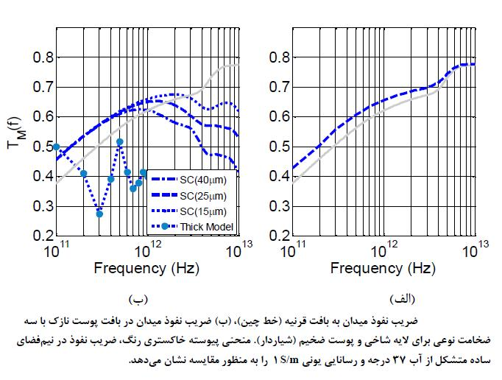

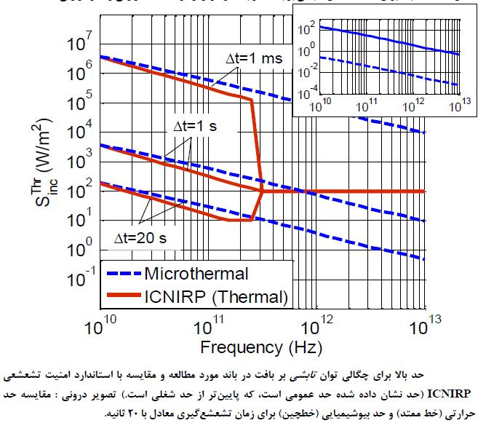
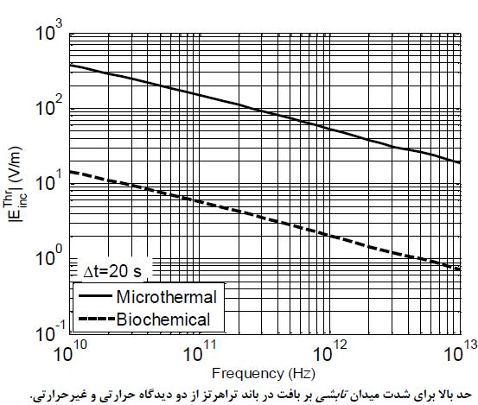

بحث و بررسی پیرامون نتایج به دست آمده:
معیار غیرحرارتی برای فرکانسهای فراتر از باند تراهرتز مناسبتر از معیار حرارتی است زیرا ترازهای ارتعاشی کمانرژیتر و ترازهای مرتبط با تغییر ساختار و عملکرد (مرتبط با جذب غیرحرارتی) پرانرژیترند.
باند تراهرتز اولین ناحیهی فرکانسی است که در آن انرژی فوتونها به سطح نویز حرارتی میرسد و بنابراین با ده برابرکردن این فرکانس، این انرژی به اندازهی یک مولکولATP خواهد رسید.
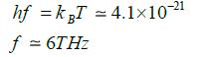

جمعبندی:
حد بالای شدت میدان الکتریکی زمینه با دیدگاه حرارتی (عدم افزایش دما بیش از 1 درجه در ذرهی مجهول موجود در بافت) و دیدگاه غیرحرارتی (محدود ماندن توان جذبشده به ضریبی از سطح نویز حرارتی در ذرهی مجهول) در 20ثانیه تشعشعدهی
حد حرارتی: از 10گیگا تا 10 تراهرتز به صورت تقریبی از 100 تا 1 وات بر مترمربع
حد غیرحرارتی: سه مرتبه پایینتر

ظرفیت بیشتری برای حمل اطلاعات خواهد بود. در فرکانس 600 مگاهرتز پهنای باند 1% به معنای 6 مگاهرتز پهنای باند خواهد بود (مانند پهنای باند یک کانال تلویزیون) درحالی‌که، در فرکانس 60 گیگا هرتز پهنای باند 1% معادل 600 مگاهرتز (100 کانال تلویزیون) می باشد.
- امواج مایکروویو روی خط دید (خط مستقیم) حرکت کرده و توسط یونیسفر منحرف نمی‌شوند چراکه امواج منحرف شده توسط یونیسفر دارای فرکانس‌های کمتری هستند درنتیجه امکان ایجاد خطوط ارتباطی با ظرفیت‌های بالا ( به صورت زمینی و یا ماهواره‌ای) فراهم می‌گردد.
- سطح موثر انعکاس هدف ( سطح مقطع راداری ) متناسب باابعاد الکتریکی آن می‌باشد. این مساله به همراه مشخصات بهره آنتن باعث می‌گردد که امواج مایکروویو بهترین باند فرکانسی برای عملکرد رادارها باشند.
- تشدید های مختلف مولکولی، اتمی و هسته‌ای اغلب در فرکانس‌های مایکروویو اتفاق می‌افتد که این مساله کاربردهای زیادی از جمله در علوم پایه، سنجش از راه دور، تشخیص پزشکی، مداوا و درمان و روش‌های آشپزی خواهد داشت .
پرسش:
بررسی این مقالات به منظور
چطور باید این استانداردها رو پیدا کرد
شیوهی مطالعه؟
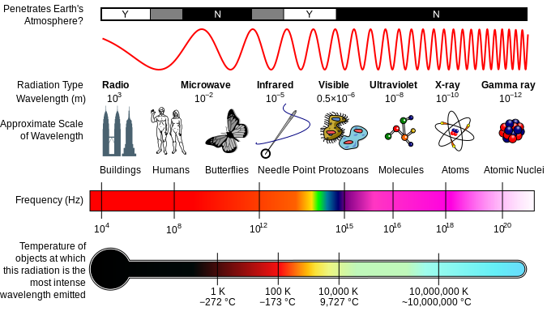
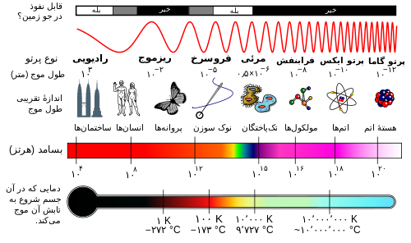
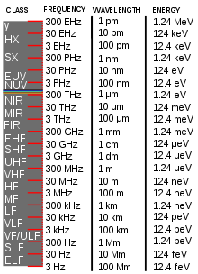

مولکولهای کوچک حامل انرژی در سلول (هر مولکول حاویk_{B}T10)

